Санкт-Петербургский политехнический университет Петра Великого

Институт компьютерных наук и кибербезопасности

Высшая школа компьютерных технологий и информационных систем

**Отчёт по лабораторной работе № 12**

Дисциплина: Автоматизация проектирования дискретных  
устройств (на английском языке).

Выполнил студент гр. 5130901/10101 ______________ Д.Л. Симоновский (подпись)

Руководитель ______________ А.П. Антонов (подпись)

“28” апреля 2024 г.

Санкт-Петербург

2024

Оглавление

1. Список иллюстраций: 2

2. Задание: 3

2.1. Цель задания: 3

2.2. Структура проекта: 3

3. Ход работы: 3

4. Вывод: 9

# Список иллюстраций:

Рис. 2.1. Структура проекта. 3

Рис. 3.1. Создание проекта. 4

Рис. 3.2. Модуль NIOS II Processor. 4

Рис. 3.3. Итоговый проект. 4

Рис. 3.4. Окно Address Map. 5

Рис. 3.5. Входы-выходы в Pin Planner. 5

Рис. 3.6. Создание проекта в Nios II. 6

Рис. 3.7. Создание source файла. 6

Рис. 3.8. Результат компиляции. 7

Рис. 3.9. Настройки подключения. 7

Рис. 3.10. Окно отладки проекта. 7

Рис. 3.11. Ячейка памяти для светодиодов. 7

Рис. 3.12. Ячейка памяти для переключателей. 8

Рис. 3.13. Первая точка остановки. 8

Рис. 3.14. Память проекта. 8

Рис. 3.15. Следующая точка остановки. 8

Рис. 3.16. Память проекта. 9

# Задание:

## Цель задания:

Расширить знакомство с возможностями по реализации проектов на базе процессора NIOSII:

* Начало работы с проектом в среде Quartus Prime (QP)
* Создание аппаратной части проекта с использованием инструмента Platform Designer (PD)
* Разработка программной части проекта в рамках среды NIOSII IDE
* Проверка функционирования проекта на платформе.

## Структура проекта:

Процессор NIOSII на светодиодах LED8…LED1 отображает двоичные коды чисел от 0 до 255, под управлением данных, получаемых с переключателей SW:

Рис. 2.1. Структура проекта.

Данное устройство содержит 2 модуля I/O, которые используются для обращения к переключателям и светодиодам на плате.

Под управлением процессора NIOSII обеспечивается:

* Опрос состояния переключателя sw[0] (все остальные переключатели в 0).
* Борьба с дребезгом контактов.
* При каждом переключении sw[0] из 1 в 0 - изменение номера включенного светодиода от led1 к led8 на одну позицию (с циклическим переходом от led8 к led1).

# Ход работы:

Выполним создание проекта со следующими настройками:

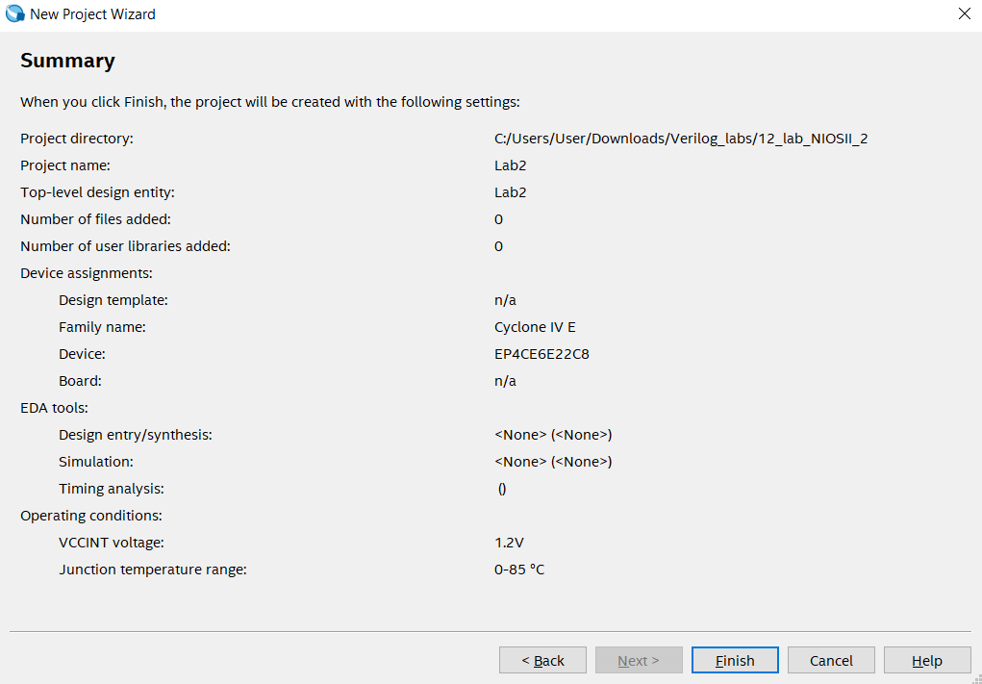

Рис. 3.1. Создание проекта.

Откроем Platform Designer создадим NIOS II Processor модуль и включим для него режим отладки:

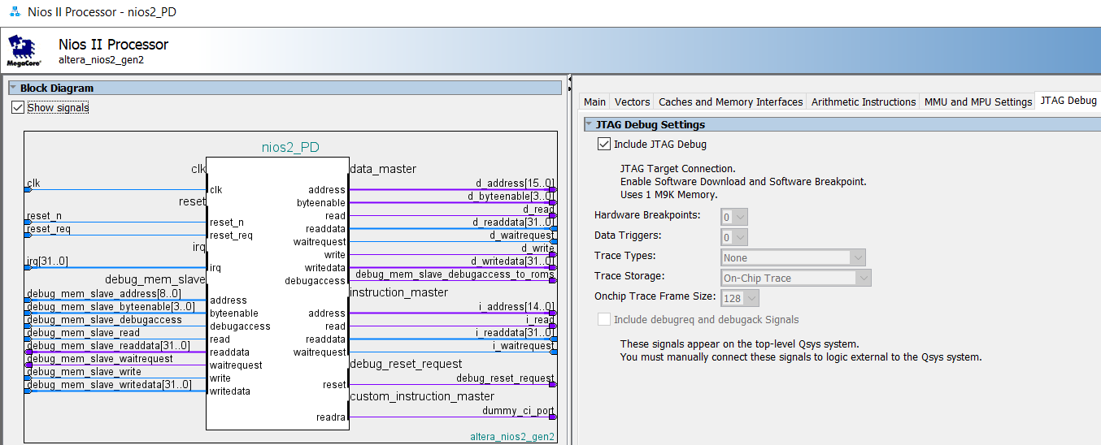

Рис. 3.2. Модуль NIOS II Processor.

Далее выполним стандартную настройку для остальных модулей, в и тоге получим следующий проект:

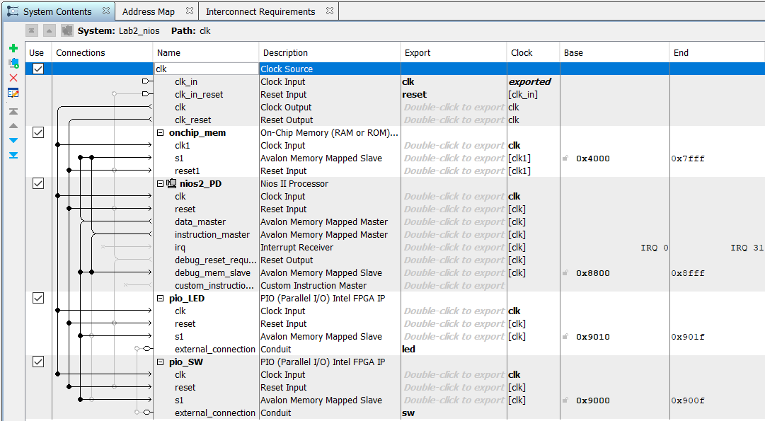

Рис. 3.3. Итоговый проект.

Карта адресов приведена ниже:

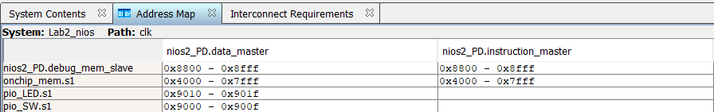

Рис. 3.4. Окно Address Map.

Выполним build разработанного проекта.

Подключим файлы к проекту и создадим модуль верхнего уровня:

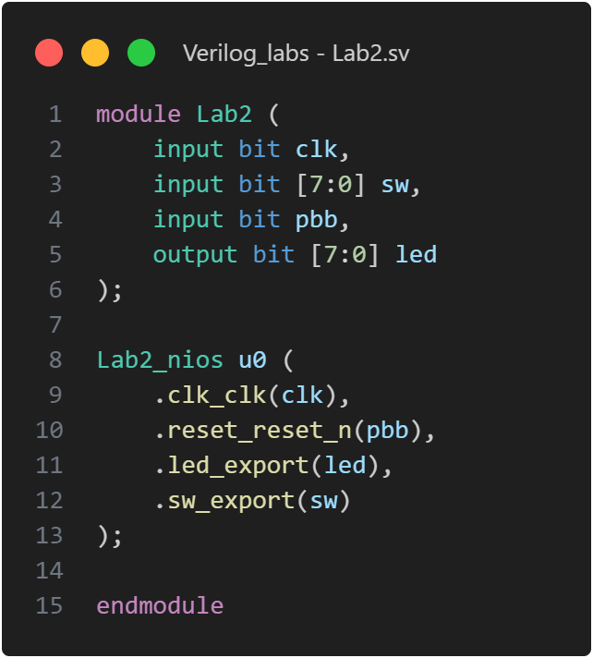

Выполним назначение входов-выходов:

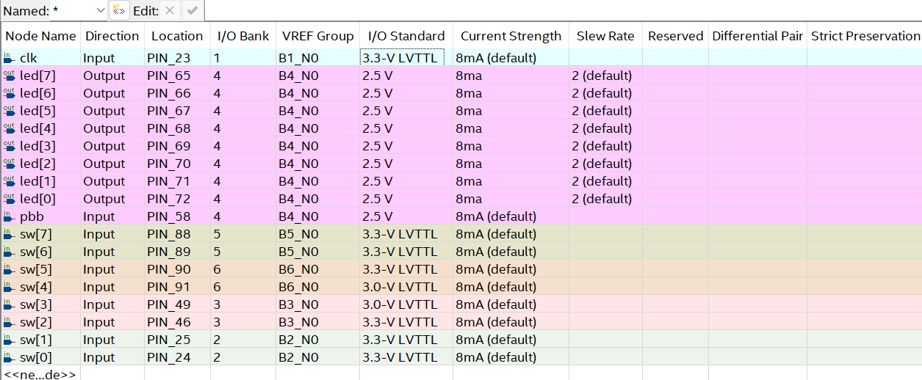

Рис. 3.5. Входы-выходы в Pin Planner.

Перейдем к созданию проекта для процессора. Создадим пустой проект в Nios II:

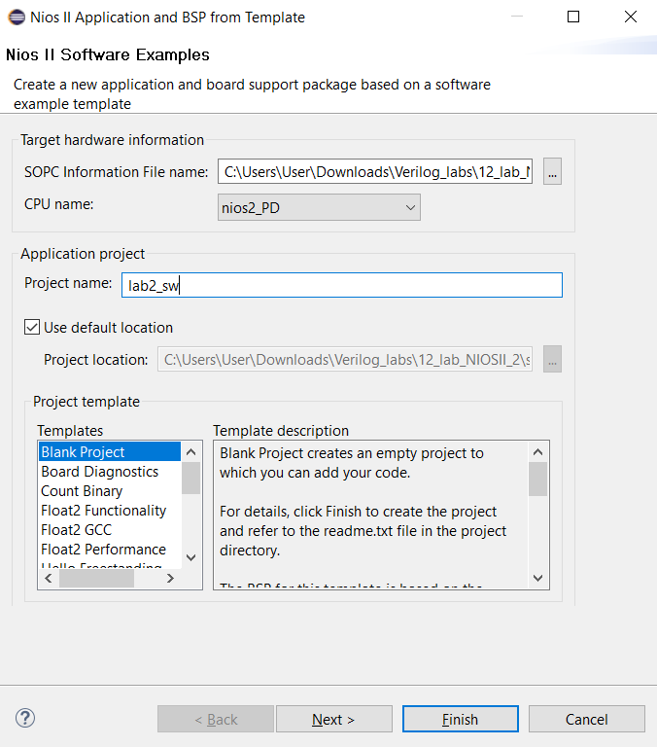

Рис. 3.6. Создание проекта в Nios II.

Далее создадим .с файл с основным кодом проекта:

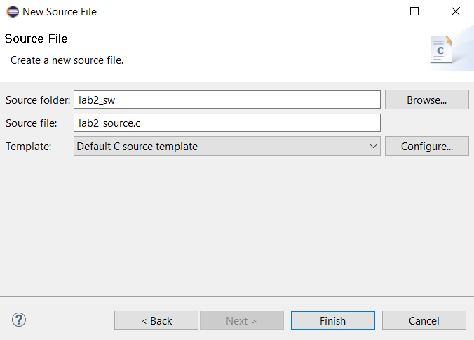

Рис. 3.7. Создание source файла.

Создадим следующий код:

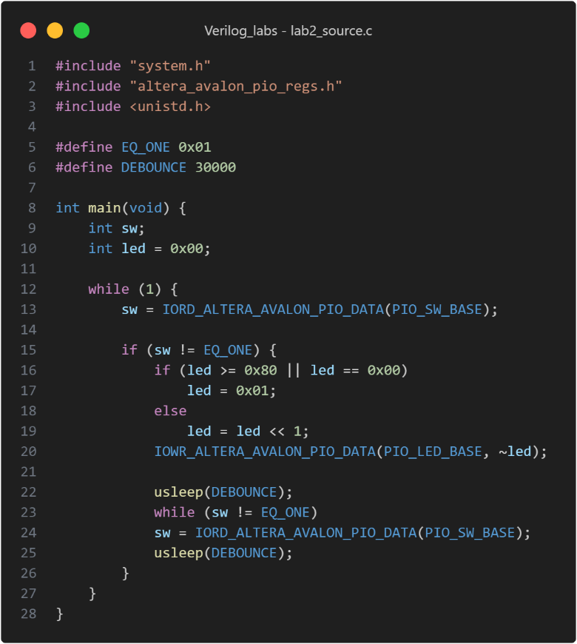

Он считывает значение с счетчика и если значение равно 0x01 то, выполняет сдвиг горящего светодиода влево, выводит это значение на непосредственно I/O, после чего засыпает на 30000 ms, что позволяет пропустить основной дребезг контакта, после чего дожидается, когда переключатель вернется в 0 и опять засыпает на тоже самое время.

Выполним сборку проекта:

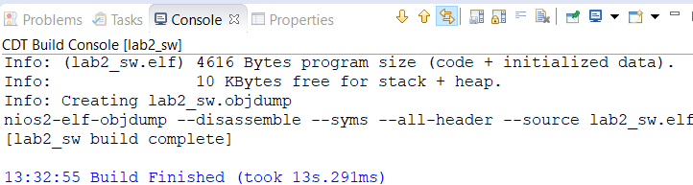

Рис. 3.8. Результат компиляции.

В отличии от предыдущей лабораторной, выполним отладку разработанной программы на плате, для этого заливаем разработанную программу в Quartus на плату, а в Эклипсе настраиваем подключение к процессору:

s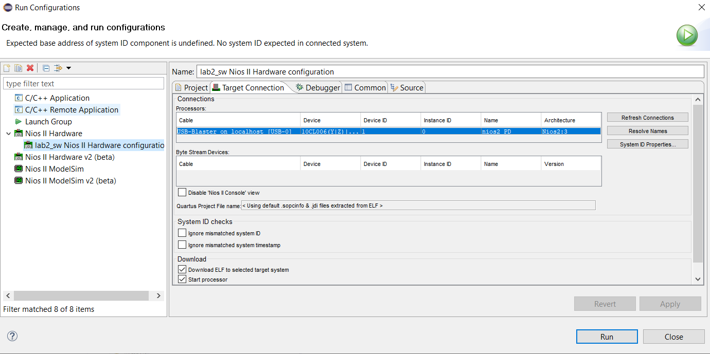

Рис. 3.9. Настройки подключения.

После чего переходим в режим отладки, он будет выглядеть следующим образом:

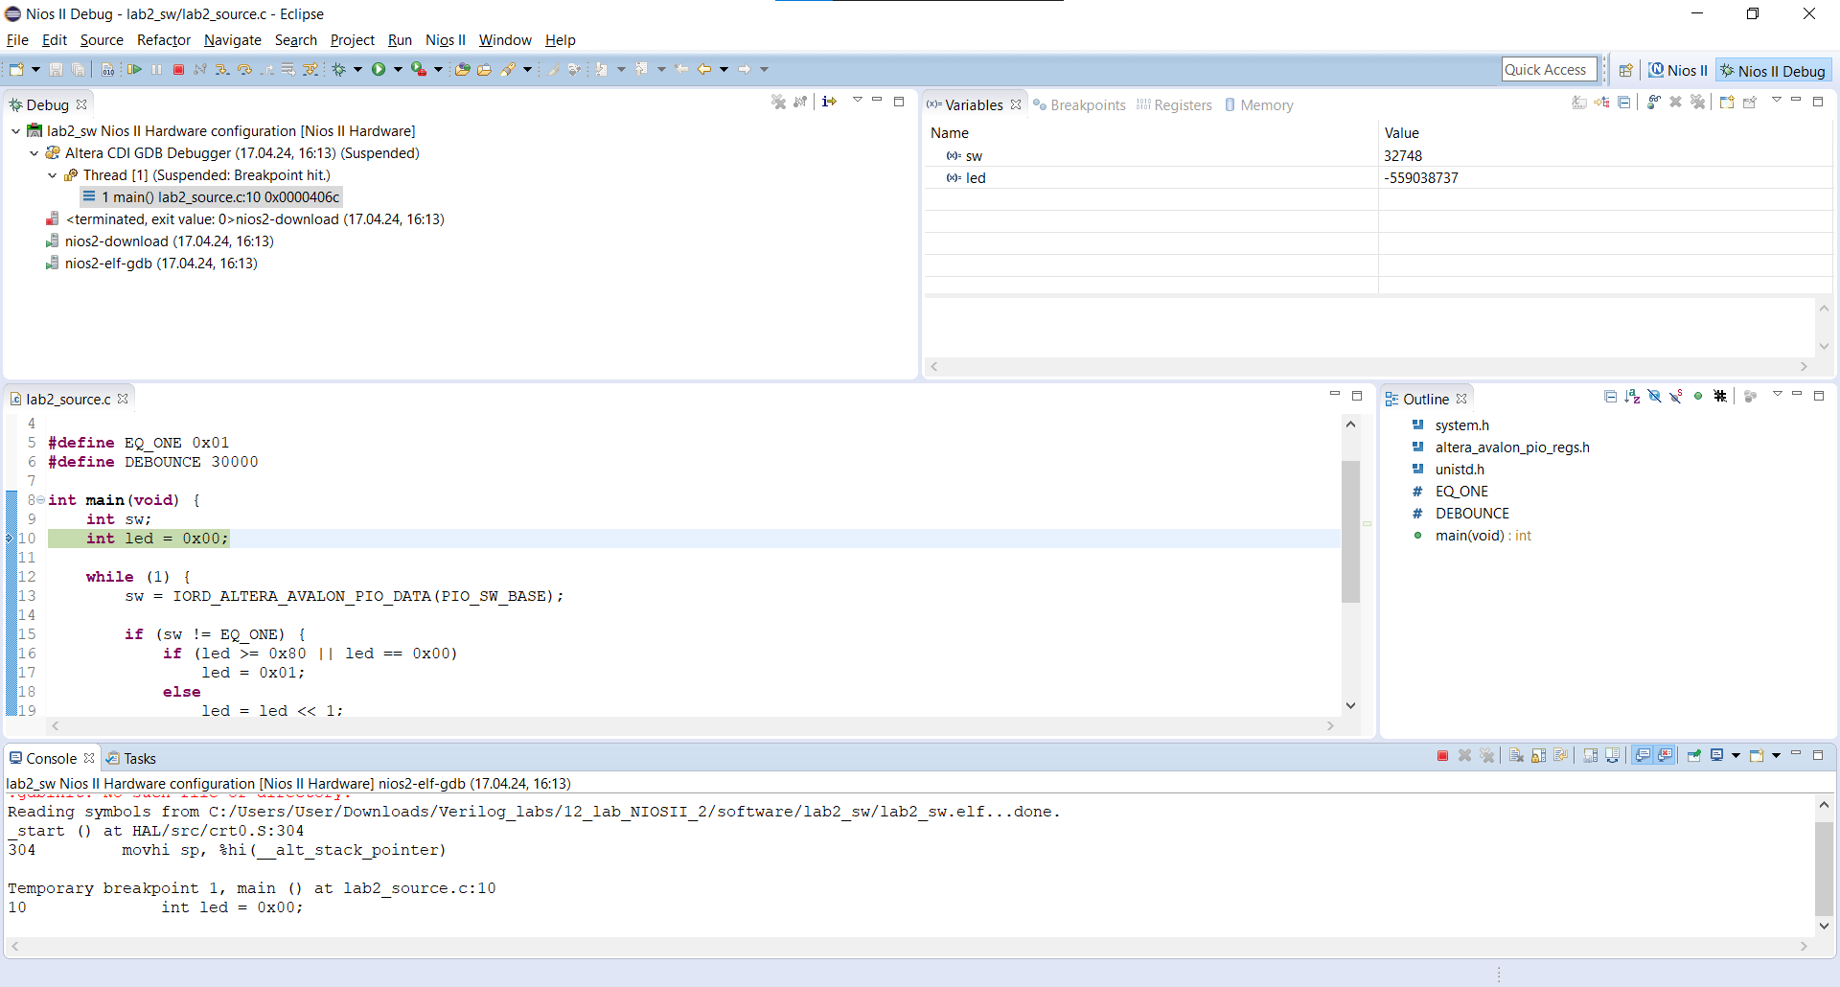

Рис. 3.10. Окно отладки проекта.

В окне memory мы можем видеть используемые ячейки памяти проекта:

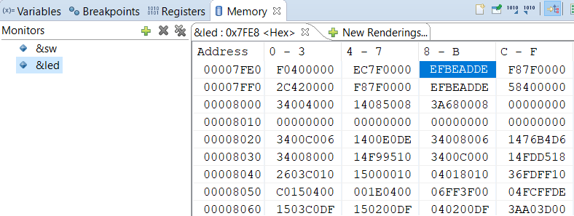

Рис. 3.11. Ячейка памяти для светодиодов.

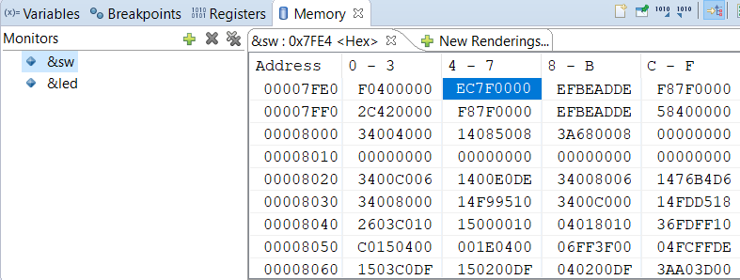

Рис. 3.12. Ячейка памяти для переключателей.

Добавим точки остановы в строках 22 и 25, это позволит посмотреть на значения переменных прямо во время попадания проекта в эти места.

Переключаем sw из 1 в 0 и получаем следующий результат:

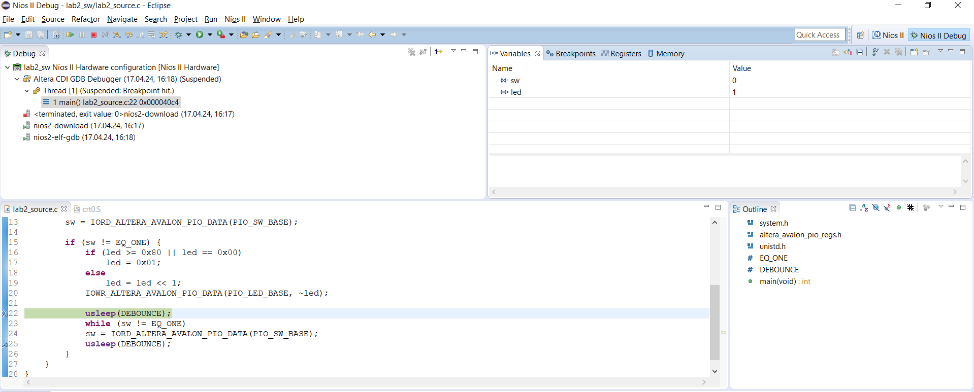

Рис. 3.13. Первая точка остановки.

Значения в адресах выглядят следующим образом:

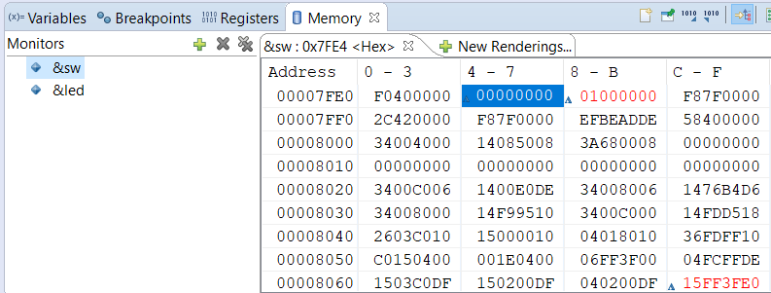

Рис. 3.14. Память проекта.

Для попадания в следующую точку остановки выполним переключение из sw обратно из 0 в 1:

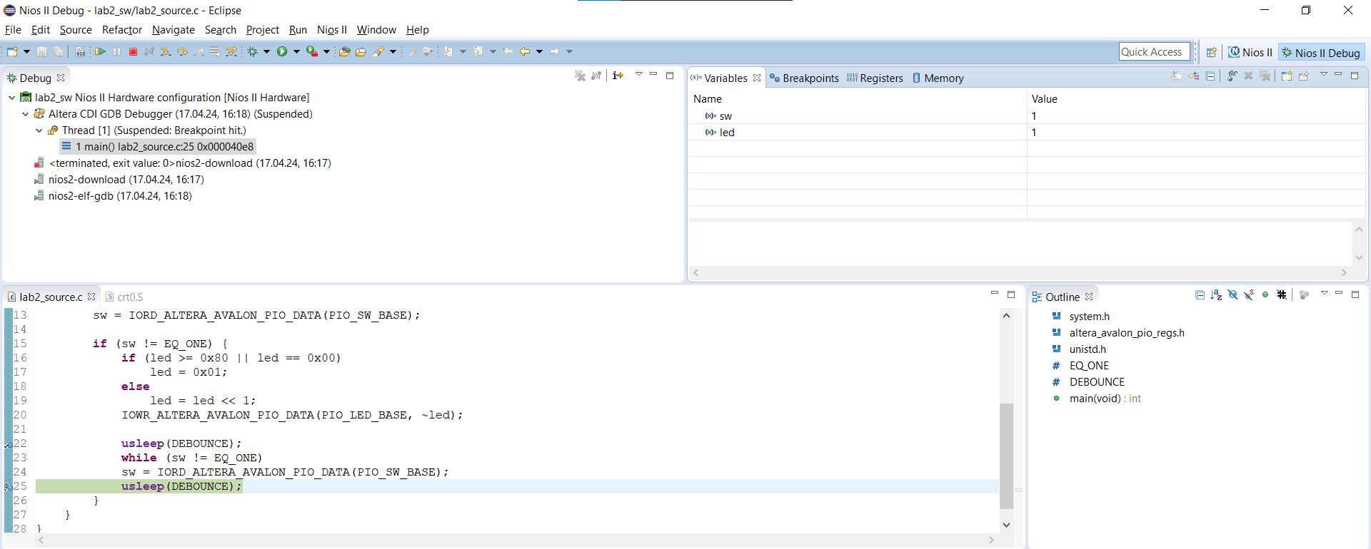

Рис. 3.15. Следующая точка остановки.

Память изменится следующим образом:

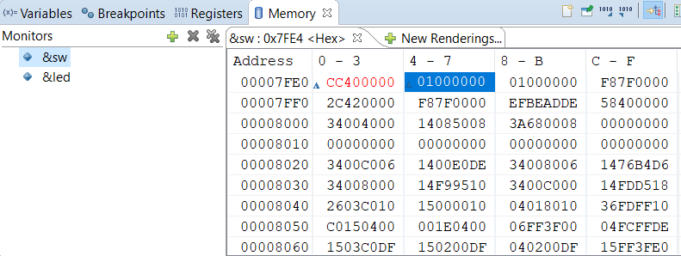

Рис. 3.16. Память проекта.

Работа на стенде была продемонстрирована преподавателю.

Далее повторим то же самое, установив адреса статически в коде:

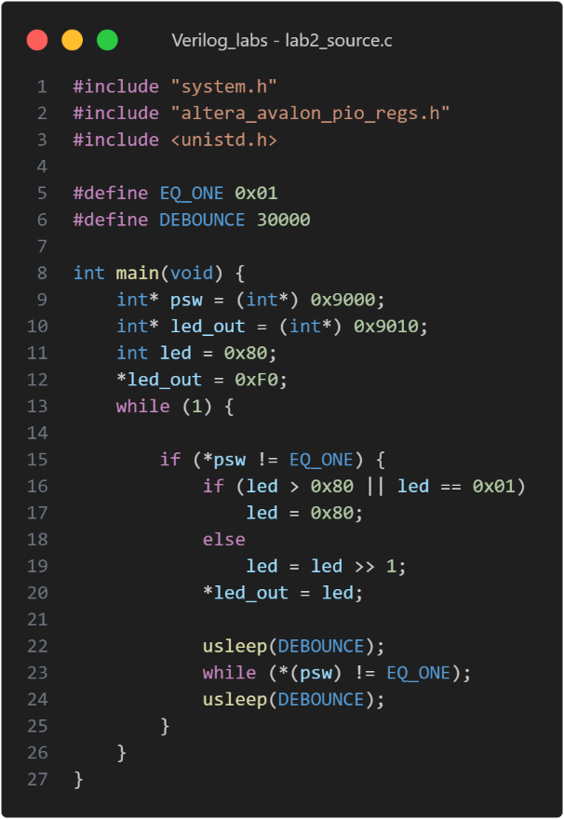

Теперь переход осуществляется по абсолютным адресам. Также, была изменена та часть кода, которая отвечала за сдвиг светодиода. Теперь сдвиг происходит не влево, а вправо. Работа на стенде была продемонстрирована преподавателю.

# Вывод:

При проведении лабораторной работы была осуществлена настройка системы на основе процессора NIOS II с использованием пакета Quartus Prime и Eclipse IDE. Для этого была использована система, разработанная на предыдущей лабораторной работе. Реализация включала создание аппаратной части с помощью Platform Designer, программной части с использованием среды разработки Eclipse, создание файла инициализации для модуля памяти программ процессора и обработку проекта на плате с помощью Eclipse.

При тестировании проекта на плате светодиоды отображали последовательный сдвиг влево, который происходил при переключении SW[0] из 1 в 0. Дополнительно были реализованы функциональности изменения направления сдвига и использование указателей для адресации данных. Проверка работы дополнительного задания была успешно выполнена преподавателем.

Анализ результатов показал успешную работу системы на плате и корректное отображение данных на светодиодах в зависимости от положения переключателя SW[0].

Опыт работы с NIOS II может быть полезен при создании проектов в области встраиваемых систем, таких как системы управления, обработки сигналов и автоматизации. Среда Eclipse облегчает процесс отладки и отслеживание адресов в реальном времени.